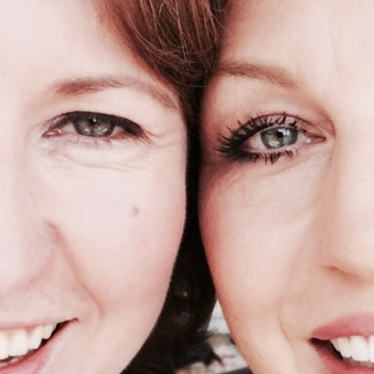

Biografie von Ava Lennart

Ava Lennart ist das Pseudonym von zwei besten Freundinnen. Nicola ist Juristin bei einem Fernsehsender und lebt mit Mann und drei Kindern im Münchener Raum. Nicole arbeitet selbstständig als Psychologin/Coach und lebt mit ihrem Mann und zwei Kindern in Zürich.
Als sie sich mit neunzehn in Barcelona auf der Plaza Catalunya über den Weg liefen, ahnte keine von ihnen, dass sie ihr Leben lang intensiv miteinander verbunden sein würden. Spätere räumliche Trennung und anstrengende Zeiten als Working Moms hielten sie nicht auf, endlich ihren Traum zu leben: Liebesromane nicht nur zu verschlingen, sondern selbst zu schreiben. Das zum Genre passende Pseudonym, eine Kombination der Vornamen der jeweils erstgeborenen Kinder, war sofort klar.
Als bei einem Spaziergang als flapsiger Spruch der Aphorismus „Ein Narr der das Schicksal für Zufall hält“ fiel, purzelten auf einmal die Ideen für eine Liebesgeschichte in "ihrer" Stadt Köln: „Narrenschicksal – Küsse im Karneval“, der Auftakt der Endlich-Reihe, war geboren und wurde im Dezember 2015 im Wege des Selfpublishing als ebook veröffentlicht. Die Lektoren der Verlage Droemer Knaur und Rowohlt haben „Narrenschicksal“ für Januar 2016 auf die Shortlist von neobooks gesetzt.
Der zweite Band, „Mädchenname – Küsse auf Mirabel“ - ist im Februar 2016 bei kdp select (amazon) erschienen. Die Endlich-Reihe wird durch die Geschichte „Stargeflüster – Küsse am Filmset“ abgeschlossen, die im Juni 2016 erschienen ist. Die drei Bände sind auch als Gesamtausgabe (nur ebook) erhältlich.
Die Bände der Endlich-Reihe sind locker miteinander verbundene Geschichten, in der die Freundin der Protagonistin die Hauptfigur des nächsten Bandes ist. So kann die Leserin die liebgewonnenen Protagonisten der vorangegangenen Bände noch ein Stück begleiten und deren weitere Geschichte verfolgen, bis am Ende des dritten Bandes alle drei Frauen wieder vereint sind und die Reihe abschließen.
Momentan arbeiten die Autorinnen an den „Fernweh-Büchern“. Diese abwechslungsreichen Geschichten im Genre "Love and Landscape" spielen an interessanten Hotspots und erzählen von Liebe, Freundschaft und sonstigen Dramen mit dem obligaten Happy-End. Bei den Protagonisten handelt es sich jeweils um Deutschstämmige, die in wunderschönen Städten dieser Erde auf die große Liebe treffen. Sie wecken Fernweh und führen uns rund um die Welt. Sie sind unabhängig voneinander zu lesen.
Bisher sind erschienen: „Das Model und der Walflüsterer“ (Vancouver) im November 2016 und „Lucy in Love-Suche -Wohnung biete Herz“ (Barcelona) im März 2017. Aktuell entsteht eine Liebesgeschichte auf Island, die voraussichtlich im Herbst 2017 erscheint.
Danke für Ihr Interesse. Für Rückfragen bitte melden:
Kontaktadresse:

Nicola Zoch und Nicole Kapfhamer Pedrett
Zoch/Kapfhamer, Ava Lennart GbR
Kreuzweg 24
82131 Stockdorf
0178/296 33 51
Ava.lennart@gmail.com
www.avalennart.com
facebook.com/ava.lennart

